

**Universidad Politécnica de Texcoco**

**Ingeniería en Robótica**

**Aplicación para cálculo de índice de masa corporal**

**INTEGRANTES:**

1.- Diego Antonio de la Cruz Cruz

Texcoco, Edo. de Mex. Junio del 2024

**GRUPO: 8VSC2**

**Indice**

Objetivos 4

Introducción 5

Fórmula para calcular el índice de masa corporal 5

Cálculo de índice de masa Corporal 6

Instalación 6

Requerimientos 6

Módulos Utilizados 6

Herramientas para ejecutable 7

Descripción de uso 7

Formulario de la aplicación 8

**Indice de figuras**

Imag formula general 5

Imag calculo 5

Imag interfaz 7

Imag Formulario de la aplicación 7

Imag Calculo 8

Imag Ventana de exito 8

Imag Archivo CSV 8

**Índice de tabla**

Tabla de requerimiento 6

## Objetivos

En este documento tiene como objetivo hacer un manual el cual los usuarios podrán hacer uso de una aplicación para calcular el índice de la masa corporal para obtener el resultado del estado de su salud

Objetivo General:

Desarrollar una aplicación móvil para calcular el índice de masa corporal (IMC) de los usuarios, proporcionando resultados precisos y recomendaciones personalizadas sobre la salud y el bienestar basadas en el IMC calculado.

Objetivos Específicos:

* Diseñar una interfaz de usuario intuitiva y accesible que permita a los usuarios ingresar sus datos personales, como peso, altura y edad, de manera sencilla y rápida, asegurando una experiencia de usuario eficiente y amigable.
* Implementar un algoritmo preciso para el cálculo del IMC que utilice los datos proporcionados por los usuarios y genere resultados exactos, además de clasificar el IMC en categorías estandarizadas como bajo peso, peso normal, sobrepeso y obesidad.
* Desarrollar una funcionalidad de recomendaciones personalizadas basada en el IMC calculado, que ofrezca sugerencias prácticas para mejorar la salud, como cambios en la dieta y recomendaciones de ejercicio, adaptadas a las necesidades individuales de cada usuario.

## Introducción

En la era moderna, donde el bienestar y la salud son prioridades cada vez mayores, contar con herramientas accesibles para el monitoreo y la mejora de nuestra salud personal se ha vuelto indispensable. El Índice de Masa Corporal (IMC) es una métrica ampliamente utilizada para evaluar la relación entre el peso y la altura de una persona, proporcionando una estimación general del estado nutricional y el riesgo de salud asociado a problemas como el sobrepeso y la obesidad.

En este contexto, el desarrollo de una aplicación móvil para calcular el IMC surge como una solución innovadora y conveniente. Esta aplicación está diseñada para permitir a los usuarios obtener una evaluación rápida y precisa de su IMC, con la capacidad de ingresar datos como peso, altura y edad de manera sencilla e intuitiva. Más allá del cálculo básico, la aplicación ofrece una interfaz amigable y accesible que facilita la interacción del usuario y asegura una experiencia sin complicaciones.

### Fórmula para calcular el índice de masa corporal

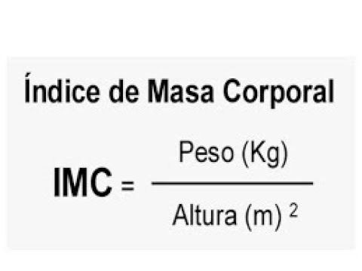

Imag formula general

Nota: a la formula general se la agregado dos datos adicionales KS y KA

KS = 1.0 si es hombre y 1.1 si es mujer

KA = para ajustar la edad 1+0.01*(edad-25)

### Cálculo de índice de masa Corporal

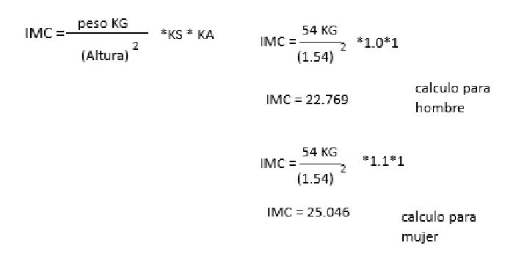

Imag calculo

## Instalación

El lenguaje que se utilizo para crear la aplicación fue Python el cual podemos descargarlo en su pagina oficial <https://www.python.org/> y se utilizo el editor de código Visual Studio Code el cual lo puede descargar en el siguiente link <https://code.visualstudio.com/> el cual se pueden instalar en sistemas operativos como Linux, Windows, etc.

## Requerimientos

La aplicación en si no necesita mucha especificación para ser utilizado, pero en esta ocasión la aplicación fue creado en el un sistema de operativo

|  |  |  |  |  |
| --- | --- | --- | --- | --- |
| Sistema Operativo | Procesador | RAM | Espacio en disco | Graficos |
| Windows | Cualquier procesador en tu sistema es aceptable | 8 GB | 1 TB de almacenamiento | No se requiera de ninguna tarjeta grafica |

Tabla de requerimiento

### Módulos Utilizados

Modulo Tkinter: es la interfaz por defecto de Python para el kit de herramientas de GUI Tk. Tanto Tk como tkinter están disponibles en la mayoría de las plataformas Unix, así como en sistemas Windows (Tk en sí no es parte de Python, es mantenido por ActiveState).

Modulo CSV: Los archivos con formato csv (Comma Separated Values) son archivos de texto, que en cada línea contienen valores separados por algún delimitador (por defecto, una coma). Es uno de los formatos más utilizados para importar y exportar datos tales como planillas y bases de datos.

## Herramientas para ejecutable

Pip install pyinstaller: se utiliza para empaquetar código Python en aplicaciones ejecutables independientes para varios sistemas operativos. Toma un script de Python y genera un solo archivo ejecutable que contiene todas las dependencias necesarias y puede ejecutarse en computadoras que no tienen Python instalado.

Pip install auto-py-to-exe: Es una aplicación de escritorio con una interfaz gráfica (GUI) que facilita el proceso de conversión de scripts de Python en archivos ejecutables (.exe para Windows, o el formato correspondiente para otros sistemas operativos). Proporciona una forma más amigable de usar PyInstaller, permitiéndote configurar las opciones y ver una vista previa de la conversión sin necesidad de escribir comandos complejos en la línea de comandos.

## Descripción de uso

Una vez que tenemos el ejecutable hecho lo que hacemos es hacerlo funcionar

Interfaz de inicio: esta parte es la inicial el cual deberá seleccionar el botón



Imag interfaz

## Formulario de la aplicación

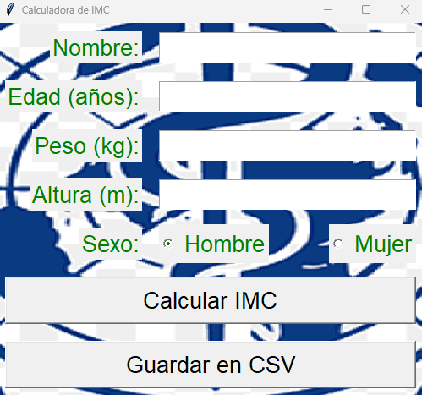

Imag Formulario de la aplicación

Botones

Botón para Calcular: este botón tiene la funcionalidad de calcular el índice de masa corporal con los datos obtenidos y los muestra en una ventana donde tiene la información

Imag Calculo

Botón de guardar: El botón cumple con la funcionalidad para guardar la información en un archivo CSV

Imag Ventana de exito

Imag Archivo CSV